# https://www.izpiti.net/wp-content/uploads/2010/12/logo-su1.jpg

Курсова работа по

Мобилни приложения

# Тема: EasyChat

Елица Венчова 25992

Елица Венчова, ФН:25992 Проверил:...................

Дата: 30.06.2019 (ас. Христо Христов)

# Описание на проекта

Приложението представлява имплементация на Chat приложение, което предоставя възможност за изпращане съобщения между потребители. Приложението ще предоставя възможност за комуникация само между два потребители, т.е. няма възможст за групов chat. Chat приложението ще бъде имплементирано на java за Android като за сървър и база ще бъде използвана Cloud услугата Firebase.

Приложението е предназначено за всички потребители, които имат устройство с операционна система Android и искат да използват Chat приложение.

Github repository на проекта:

<https://github.com/ElitsaVenchova/EasyChat>

# Интерфейс и възможности

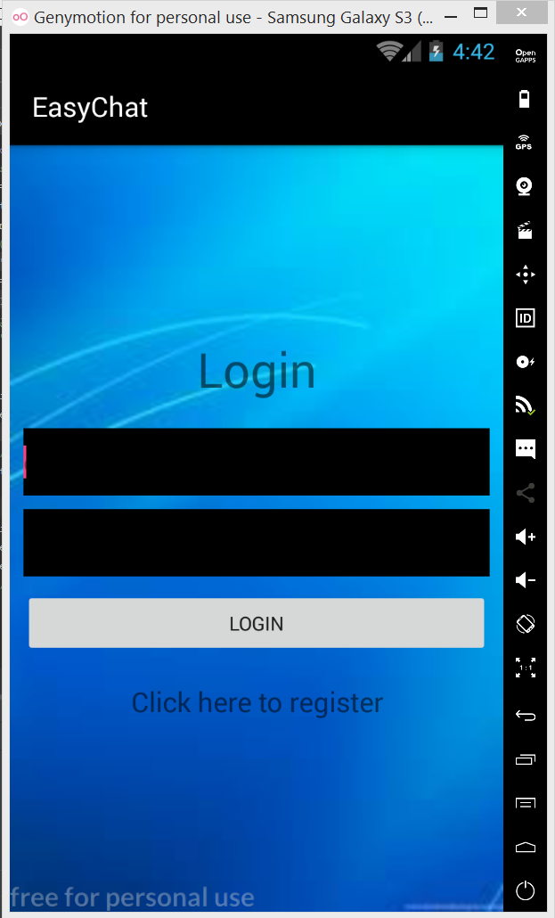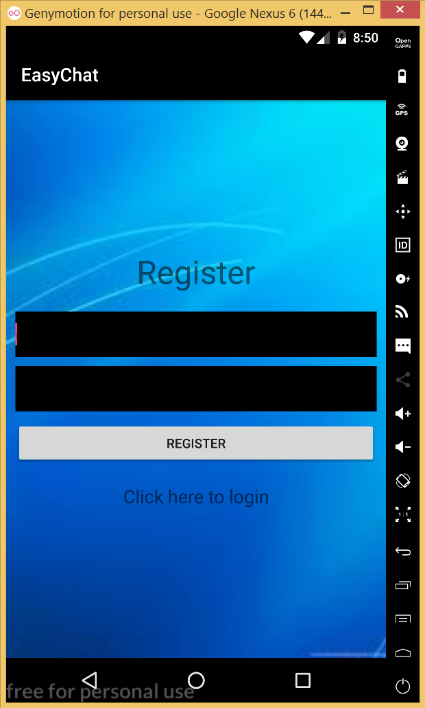За интерфейса на приложието са използвани ръчно направени Layout-и.

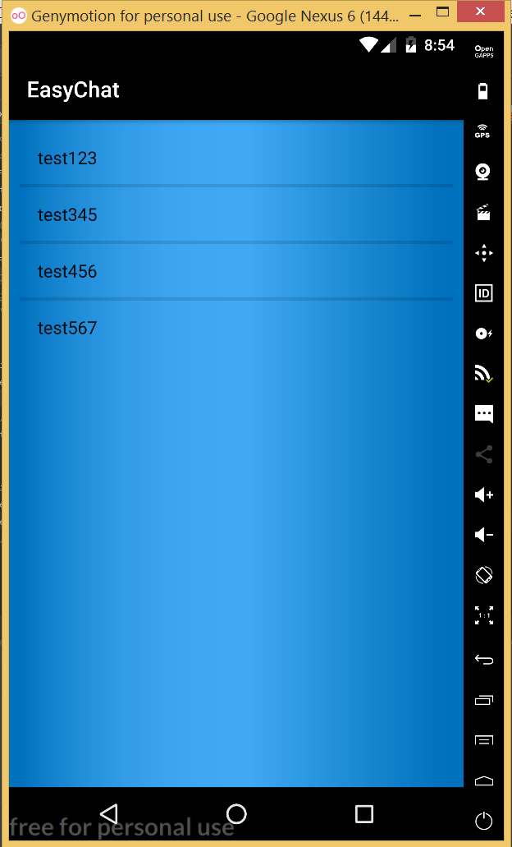Приложението предоставя възможност стандартни възможности за Регистрация и Вход по имейл и парола. Имат направени проверки на полетата за регистрация да бъдат попълнени и имейла да не е под 5 сивмола.

След успешно влизане в приложението, потребителят вижда в списък всички регистрирани потребители в приложението. Започване на чат с потребител става като се натисне реда с искания потребител.

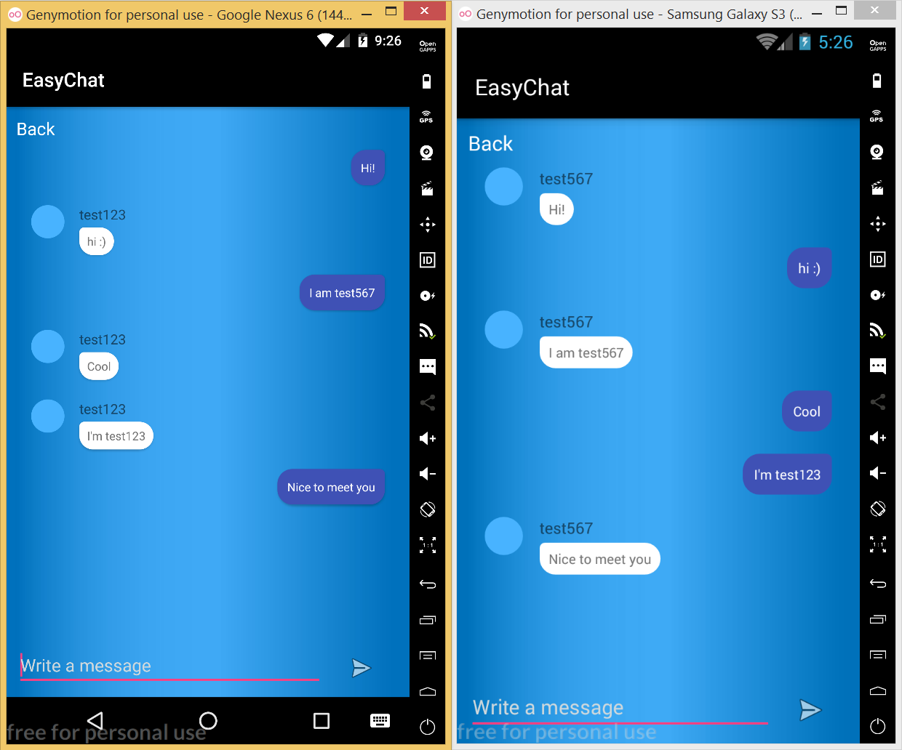

В екрана за чат се вижда история за изпращанети съобщения между двамата потребители, ако има такива, иначе екрана е празен. В горния десен ъгъл има бутон за връщане към списъка с потребителите. В долната част има поле, което позволява писане на съобщение и бутон за изпращане.

# Архитектура и реализация

Минималната версия за OS android за проекта е 4.3. с която беше тествано.

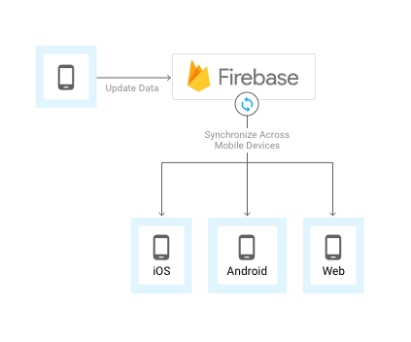

За база е използвана Cloud услугата Firebase RealTime Database, което предоставя:

* Намаляване на съхраняваните данни чрез съхраняване на данните в JSON формат в хранилищите на Firebase.
* Изпращане на извествия чрез Firebase Cloud Messaging
* Автоматично синхронизиране в реално време между устройствата
* Различни начини на аутентикиране на потребителите чрез различни доставчици на идентичност(Email, Facebook и др.)
* Бързо разработване на backend услуги

За комуникация с Firebase се използва Volley библютеката, която се обработва Request и Response съобщенията.

Register и Login Activity-тата обслужват регистрирането и антентикирането на потребителя. При успешно аутентикиране на потребителя се инициализират стойностите в UserDetails, който има предназначение да съхранява информацията за текущия потребител.

След това се извиква Users Activity, което зарежда списъка с потребителите в приложението и добава clickListener, в който се извиква започване чат с друг потребител.

В чата с потребителя при създаването се зарежда чата между двамата потребители по https от базата на Firebase. Създава се EventListener, който обработва събития на добавяне на запис в базата. При изпращане на съобщение, новия запис се изпраща към базата, а добавянето му в потребителския интерфейс се грижи EventListener-а.

# Източници

<https://developer.android.com/training/volley>

<https://firebase.google.com/docs>